作业的整体架构如下

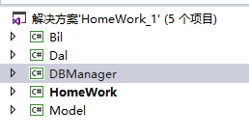

1. Model

存放实体对象

父类为BaseModel

子类为User、Company

1. Dal

数据访问对象

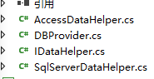

DBProvider为数据库类型枚举，目前提供了SqlServer、Access，如下所示。后期可再增加其他数据的支持

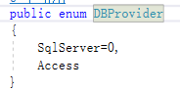

IDataHelper为数据访问对象接口，目前提供了ExecuteNonQuery、ExecuteDataTable两个方法，SqlServerDataHelper、AccessDataHelper为接口的具体实现

增加新的数据库支持实现IDataHelper即可

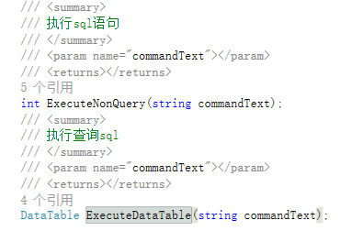

1. DBManager

IDataHelper的工厂，通过读取App.config中的conn节点，创建不同的实例对象

1. Bil

业务对象

BaseModelOperator使用了BaseModel作为泛型对象约束，提供了QueryById、QueryAll、DeleteById、SaveData、UpdateData方法(通过反射拼接sql语句)

DataConvert可以将DataTable转换为List<T>对象

1. HomeWork

数据展示